

**PROPOSAL PROGRAM KREATIVITAS MAHASISWA**

**JUDUL PROGRAM**

**PERANCANGAN DAN REALISASI SISTEM SENSOR AIR BERSIH DENGAN PENGIRIMAN DATA TELEMETRI MENGGUNAKAN MEDIA WALKIE TALKIE**

**SEBAGAI TRANCIEVER UNTUK**

**DAERAH BLANK SPOT**

**BIDANG KEGIATAN:**

**PKM KARSA CIPTA**

Diusulkan oleh:

Ketua: Zahra Zakiyah Salsabila K 151344031 Tahun Angkatan 2015

Anggota : 1. Sarah Muslimawati 151344027 Tahun Angkatan 2015

2. Agmel Melvia 161344003 Tahun Angkatan 2016

**POLITEKNIK NEGERI BANDUNG**

**BANDUNG**

**2018**

# PENGESAHAN PKM-KARSACIPTA

1. Judul Kegiatan : Perancangan dan Realisasi Sistem Sensor

Air Bersih Dengan Pengiriman Data Telemetri Menggunakan Media Walkie Talkie Sebagai Tranciever Untuk Daerah Blank Spot

1. Bidang Kegiatan : PKM-KC
2. Ketua Pelaksana Kegiatan
3. Nama Lengkap : Zahra Zakiyah Salsabila K
4. NIM : 151344031
5. Jurusan : Teknik Elektro
6. Politeknik : Politeknik Negeri Bandung
7. Alamat Rumah : Jl. Ancol Utara I No 78A/36D

Kel.Balonggede, Kec Regol, Kota. Bandung. No.HP 08561389666

1. Alamat email : [zakyzara@gmail.com](mailto:zakyzara@gmail.com)
2. Anggota Pelaksana Kegiatan/Penulis : 2 orang
3. Dosen Pendamping
4. Nama Lengkap dan Gelar : Tata Supriyadi, DUT., ST., M.Eng.
5. NIDN : 0026116303
6. Alamat Rumah : Jl. Sipil No. 03 Perumahan Polban Bandung
7. Nomot Tel/HP : 08121496565
8. Biaya Kegiatan Total
   1. DIPA Polban : Rp8.450.000
9. Jangka Waktu Pelaksanaan : 3 bulan

Bandung, 24 Mei 2018

|  |  |
| --- | --- |
| Menyetujui  Dosen pendamping  Tata Supriyadi, DUT., ST.,M.Eng.  NIP. 196311261993031002 | Ketua Pelaksana Kegiatan  Zahra Zakiyah Salsabila K  NIM.151344027 |
| Ketua UPPM,  Dr. Ir. Ediana Sutjiredjeki, M.Sc.  NIP. 19550228 198403 2 001 | Mengetahui,  Ketua Jurusan  Malayusfi, BSEE,MT  NIP. 19540101 198403 1001 |

# DAFTAR ISI

PENGESAHAN PKM-KARSACIPTA i

DAFTAR ISI ii

BAB I 1

PENDAHULUAN 1

BAB II 3

TINJAUAN PUSTAKA 3

BAB III 6

METODOLOGI PENYELESAIAN 6

3.1 Pra Kegiatan 6

3.2 Pelaksanaan Kegiatan 6

3.3 Pasca Kegiatan 7

BAB IV 8

BIAYA DAN JADWAL KEGIATAN 8

4.1 Anggaran Biaya 8

Tabel 1. Ringkasan Anggaran Biaya 8

4.2 Jadwal Kegiatan 8

Tabel 2. Jadwal Kegiatan Penelitian 8

DAFTAR PUSTAKA 9

LAMPIRAN LAMPIRAN 10

Lampiran 1. Biodata Ketua, Anggota, dan Dosen Pendamping 10

Lampiran 2. Justifikasi Anggaran Kegiatan 20

Lampiran 3. Susunan Organisasi Tim Kegiatan dan Pembagian Tugas 22

Lampiran 4. Surat Pernyataan Ketua Pelaksana 23

Lampiran 5. Gambaran Teknologi yang Hendak Diterapkembangkan 24

# BAB I

# PENDAHULUAN

Air merupakan salah satu jenis sumber daya alam yang banyak dimanfaatkan oleh manusia untuk dikonsumsi atau melakukan aktivitas sehari-hari. Dewasa ini pun kebutuhan akan air bersih semakin meningkat sehingga banyak dilakukan pencarian sumber air bersih. Namun masyarakat banyak yang tidak mengetahui standar dari kualitas air yang baik. Selain itu, saat dilakukan pencarian air bersih seringkali langsung membawa massa dan alat-alat untuk menggali tanpa mengetahui medan yang akan dilalui sebelumnya. Hal itu dikarenakan sulitnya dilakukan komunikasi karena sumber air bersih biasanya berada pada daerah terpencil banyak benda yang menghalangi sinyal pemancar sehingga tidak dapat terjangkau jaringan GSM.

Sudah banyak solusi yang ditawarkan untuk mengatasi kedua permasalahan utama tersebut. Solusi untuk mengukur kelayakan air diantaranya pendeteksi kualitas air dengan metoda fuzzy logic (Abdullah, 2016), pengukuran parameter pH, suhu dan kekeruhan, pendeteksi kekeruhan air (Hedlyni,2011)(Manik, 2013) menggunakan fototransistor dan led infrared dan berbasis mikrokontroller. Pada sistem pendeteksi kualitas air dengan metoda logic (Abdullah, 2016), data yang didapatkan hanyalah tingkat keasaman (pH) serta kekeruhan yang diukur menggunakan LED. Pada sistem pendeteksi kekeruhan air (Hedlyni,2011)(Manik, 2013), data yang didapatkan hanyalah tingkat kekeruhan sehingga parameter lain seperti suhu dan pH yang menentukan kualitas air terabaikan.

Selain itu solusi untuk melakukan komunikasi pada daerah tak terjangkau jaringan diantaranya sistem komunikasi LOS (Saedudin, 2012), penggunaan modul wifi (Nugraha, 2015), RF (Adityas, 2017), modem radio (Raveons, 2011), penggunaan walkie talkie sebagai transmitter (Abdurrahim, 2017), dan sistem telemetri radio (Akbar, 2013). Sistem komunikasi LOS (Saedudin, 2012) memiliki kelemahan yaitu pengiriman data harus berada pada suatu bidang lurus serta tidak boleh ada penghalang. Pada penggunaan modul WiFi (Nugraha, 2015) memiliki kelemahan yaitu hanya dapat berinteraksi degan modul WiFi yang sejenis. Pada sistem komunikasi menggunakan modul RF memiliki kelemahan yaitu jarak jangkauan yang relatif pendek. Penggunaan modem radio (Raveons, 2011) sulit untuk kegiatan bergerak, begitu juga dengan sistem telemetri radio (Akbar, 2013).

Untuk mengatasi permasalahan tersebut, penulis memberi solusi untuk melakukan pengukuran kualitas air dengan parameter suhu, pH, serta kekeruhan air yang diintergasikan dengan penggunaan walkie talkie sebagai media pentransmisi data yang akan memudahkan proses pencarian air bersih tanpa harus langsung membawa massa dan alat berat. Kelebihan dari sistem ini adalah data mengenai kualitas air dapat dikirimkan dari lokasi penemuan sumber air dan terjalinnya komunikasi antara surveyor air bersih dengan tim yang akan melakukan pengambilan air sehingga tim pengambilan air akan bergerak setelah ditemukannya lokasi sumber air bersih. Kelebihan lainnya dalah alat yang digunakan untuk berkomunikasi mudah untuk berpindah tempat (*portable*).

Alat ini memiliki dua sub sistem yang masing-masing terdiri dari modul rx tx, modem, dan walkie talkie. Namun, salah satu sub sistem terintegrasi dengan pendeteksi air bersih yang terdiri dari sensor-sensor yang telah disebutkan sebelumnya. Bagian yang terintegrasi detektor memiliki peranan sebagai pencari air bersih yang kemudian datanya dapat diakses melalui smartphone dan dapat juga dikirimkan kepada sub sistem yang lainnya yang ditransmisikan melalui walkie talkie. Sub sistem yang tidak terintegrasi detektor kemudian dapat mengetahui kondisi air yang telah ditemukan dan apabila kondisi air bagus, selanjutnya akan mengirimkan tim menuju lokasi tersebut. Namun apabila kondisi air kurang bagus, maka pencarian tetap dapat dilanjutkan kembali karena alat ini mudah dipindahkan (*portable*). Selain dapat mengakses data telemetri, kedua sub sistem juga dapat melakukan komunikasi serupa pesan singkat. Semua hal tersebut dilakukan tanpa melalui jaringan GSM ataupun internet.

Dengan merealisasikan sistem ini diharapkan pencarian air bersih dapat berlangsung dengan lebih efektif dan efisien. Maka dari itu judul yang diangkat yaitu **“PERANCANGAN DAN REALISASI SISTEM SENSOR AIR BERSIH DENGAN PENGIRIMAN DATA TELEMETRI MENGGUNAKAN MEDIA WALKIE TALKIE SEBAGAI TRANCEIVER UNTUK DAERAH BLANK SPOT”**

# BAB II

# TINJAUAN PUSTAKA

Penelitian ataupun pengembangan terdahulu sangat penting guna menemukan titik perbedaan maupun persamaan dengan penelitian yang akan dilakukan. Selain itu, penelitian terdahulu juga berguna sebagai perbandingan untuk pengembangan sekaligus landasan dalam pembuatan Manajemen Proyek ini.

Air bersih merupakan salah satu jenis sumber daya alam yang banyak dimanfaatkan oleh manusia untuk dikonsumsi atau melakukan aktivitas sehari-hari. Air bersih dikatakan layak untuk dikonsumsi, jika memenuhi beberapa persyaratan kualitas air yang meliputi persyaratan fisik, persyaratan kimiawi dan persyaratan mikrobiologis (Abdullah, 2016). Akan tetapi banyak dari masyarakat indonesia sekarang yang kurang peduli tentang kualitas air yang mereka konsumsi, terutama masyarakat yang tinggal di pinggir-pinggir sungai yang telah tercemar oleh sampah maupun limbah pabrik. Dengan menggunakan sistem ini, akurasi pengukuran pH >80%, terutama pada pH bernilai 7 mencapai 94.40%, dan pada system ini pH yang di anggap memenuhi kualitas air bernilai antar 6,5 – 7,5 dan alat ini dapat mengukur tingkat kekeruhan air pada rentang 0-200 dengan jarak pencahayaan led dengan sensor LDR sebesar 10cm.

Kesehatan air sangat perlu saat ini. Hal ini dikarenakan pencemaran air sangat mudah terjadi. Alat ukur kualitas air ini menggunakan parameter suhu, kekeruhan , pH serta menggunakan Arduino sebagai mikrokontrolernya (Amani, 2016). Pengukuran suhu menggunakan sensor LM35, pengukuran pH menggunakan sensor pH dengan pengkondisian sensor pH dari Dfrobot. Perancangan suatu alat yang dapat mengukur suatu kekeruhan air juga diperlukan pada saat ini (Manik, 2013). Dengan menggunakan sensor LDR (Light Dependent Resistor), dimana sensor ini dapat mendeteksi air dari tingkat cahaya LED (Light Emitting Diode) yang menembus air tersebut, maka akan terdeteksi kekeruhan air. Pemprosesan dan pengendalinya dilakukan oleh ATMega 8535.

Air yang keruh akan menyebabkan intensitas cahaya yang masuk kedalamnya berkurang. Dengan demikian tingkat kekeruhan air dapat dideteksi dengan alat pengukur intensitas cahaya (Hedlyni,2011). Kegiatan rancang bangun perlu dilakukan dengan tujuan untuk menghasilkan alat yang dapat digunakan untuk mengukur tingkat kekeruhan air sebagai pemanfaatan piranti elektronika berupa fototransistor.

Terdapat beberapa solusi untuk melakukan komunikasi data tanpa menggunakan jaringan GSM seperti sistem komunikasi LOS, penggunaan modul wifi, penggunaan modul RF, penggunaan modem radio dan sistem telemetri radio.

Sistem komunikasi *line* *of* *sight* dapat dimanfaatkan untuk melakukan komunikasi data tanpa adanya jaringan GSM. Permasalahan dari sistem komunikasi ini adalah tidak boleh adanya benda yang menghalangi jalur transmisi (Saedudin, 2012). Sedangkan pada daerah yang tidak terjangkau oleh sinyal GSM seperti hutan dan dalam pertambangan terdapat banyak benda yang menghalangi. Alat yang kami kembangkan memanfaatkan gelombang radio dari walkie talkie sehingga tidak mempermasalahkan benda yang menghalangi.

Salah satu sistem lain yang telah dibuat adalah sistem transmisi data pada frekuensi radio menggunakan modul xbee. Modul Xbee menggunakan jaringan wifi untuk memancarkan gelombang radio (Nugraha, 2015). Modul ini memiliki harga yang cukup mahal dan komunikasi hanya dapat dilakukan antar modul Xbee. Selain itu penggunaan modul ini hanya digunakan sebagai transmisi data saja. Alat yang kami buat adalah pemanfaatan lebih lanjut dari penggunaan walkie talkie dimana walkie talkie dapat bekerja sebagai alat komunikasi *voice* namun dapat digunakan juga sebagai media pengiriman data.

Modul RF seperti modul TLP – RLP dapat digunakan juga sebagai komunikasi data via RF (Adityas,2017). Modul ini cukup sederhana dan bekerja dengan modulasi ASK (*Amplitude* *Shift* *Keying*) dengan frekuensi yang sudah ditetapkan pada nilai tertentu. Kelemahan pada penggunaan modul ini berada pada jarak pancar yang dekat dan biasanya hanya digunakan untuk mengirim data sederhana. Alat yang kami kembangkan akan mengolah data yang cukup rumit seperti file gambar dan jarak yang cukup jauh sehingga penggunaan modul TLP – RLP tidak memadai.

Sistem telemetri radio dapat digunakan dalam pengiriman data hasil sensor (Akbar, 2013). Sistem ini mengirimkan data telemetri melalui pemancar radio. Sistem radio ini memiliki kemiripan dengan alat yang kami buat. Perbedaannya ada pada bagian modem serta pemancar dan penerima radio. Sistem telemetri pada umumnya menggunakan radio pemancar tersendiri untuk komunikasi. Alat yang kami rancang menggunakan walkie talkie sebagai pemancar dan penerima untuk kemudahan mobilitas serta penggunaan walkie talkie yang sudah umum sehingga penerapannya lebih mudah dilakukan.

Perusahaan Raveon telah mengembangkan data radio modem yang digunakan untuk mengirim data antara dua lokasi atau (Raveons, 2011). Alat ini diciptakan dengan tujuan hanya untuk mengirim data dan bukan untuk dibawa sedangkan alat kami buat memanfaatkan walkie talkie yang memiliki mobilitas tinggi sehingga dapat digunakan dalam kegiatan yang bergerak.

Dari semua alat yang sudah ada perlu pengembangan kembali sistem komunikasi data untuk daerah tertutup dengan mengutamakan kemudahan penggunaan dan dapat digunakan untuk mobilitas. Walkie talkie dipilih karena penggunaan yang sudah umum sehingga tidak memerlukan penambahan pemancar dan penerima radio (Abdurrahim, 2017). Walkie talkie juga dapat digunakan untuk kegiatan bergerak sehingga komunikasi data dapat terus berjalan. Sistem penerima pada modem yang kami rancang didesain untuk dapat menerima pengiriman data tanpa kabel sehingga dapat melakukan pengiriman data melalui alat yang sudah umum seperti *smartphone*.

# BAB III

# METODOLOGI PENYELESAIAN

Metode pelaksanaan program karsa cipta ini adalah sebagai berikut :

## 3.1 Pra Kegiatan

Dari blok diagram yang telah diusulkan maka akan dilakukan perancangan agar menjadi sebuah bentu skema. Untuk sistem ini akan digunakan dua buah walkie talkie yang berfungsi sebagai transceiver untuk pengirim dan penerima data, modem FSK untuk menjaga keutuhan data yang dikitim dan diterima, *trigger* PTT untuk mengaktifkan walkie talkie, mikrokontroler sebagai pengolah data dari *device* ataupun sensor, modul Bluetooth yang berfungsi untuk menerima dan mengirimkan data dari/ke *device*, dan juga sistem sensor air bersih yang terdiri dari sensor suhu, pH, dan kekeruhan.

Dengan alat-alat di atas, terdapat dua sub sistem. Kedua sub sistem dapat dibuat dengan mengintegrasikan device dengan mikrokontroller melalui modul Bluetooth yang nantinya ada data yang dikirim berupa pesan singkat. Kemudian output dari mikrokontroller dimodulasi menggunakan modem FSK agar data bisa diterima oleh walkie talkie. Sebelumnya, apabila akan mengirim data maka *trigger* PTT akan mengaktifkan walkie talkie sebagai transmitter. Sebaliknya apabila tidak ada data yang akan dikirim maka walkie talkie secara otomatis akan bertindak sebagai receiver.

Terdapat perbedaan antara dua sub sistem tersebut yaitu pada salah satu sub sistem dilengkapi dengan fitur sistem sensor air bersih. Sensor air bersih yang terdiri dari sensor suhu, pH, dan kekeruhan tersebut akan mengirimkan datanya kepada mikrokontroller untuk kemudian dilakukan pengolahan data untuk menentukan apakah air tersebut bersih atau tidak.

## 3.2 Pelaksanaan Kegiatan

1. Realisasi

Setelah didapat skema yang diperlukan dari sistem, selanjutnya akan dilakukan realisasi dari perancangan sistem tersebut. Skema yang dipasang dan digunakan di jalan akan dirangkai pada PCB menggunakan layout yang telah ditentukan. Sebelum dirangkai fix ke PCB, alat dan komponen harus dipastikan bekerja dengan baik dengan mengujinya terlebih dahulu. Jika sudah dipastikan semua alat berfungsi maka dapat langsung dirangkai di PCB. Agar sistem terlihat rapi dan tidak tercecer maka dibuat juga casing sebagai tempat/wadah bagi rangkaian.

1. Pengujian
2. Modem FSK

Untuk menjaga keutuhan data, data digital yang berasal dari mikrokontroller akan dimodulasi secara Frequency Shift Keying yang keluarannya berupa data analog agar dapat diterima oleh walkie talkie. Sementara apabila data berasal dari walkie talkie maka akan dilakukan proses demodulasi untuk mengembalikan data ke bentuk semula sebelum akhirnya diproses kembali oleh mikrokontroller.

1. Trigger PTT

Trigger PTT digunakan untuk merubah mode walkie talkie yang semula berperan sebagai receiver menjadi berperan sebagai transmitter dengan cara memberikan tegangan tertentu pada port Push To Talk pada walkie talkie.

1. Sistem sensor air bersih

Sistem sensor air bersih yang terdiri dari sensor Ph, kekeruhan, dan suhu nantinya akan mengambil data kemudian dilakukan analisa berdasarkan standar tertentu. Air yang tidak memenuhi persyaratan akan dianggap tidak baik atau tidak bersih, sebaliknya apabila air memenuhi persyaratan akan dianggap baik dan data dapat dikirimkan ke *user* lainnya.

1. Pengiriman data berupa text antar device

Device akan mengirimkan data berupa text kepada modul bluetooth yang kemudian akan diproses dengan mikrokontroler.

## 3.3 Pasca Kegiatan

* + - 1. Analisis

Pada tahap ini akan dianalisis kinerja dari komunikasi antar kedua sub sistem tersebut. Sebelumnya pada salah satu sub sistem yang memiliki fitur sistem sensor air bersih juga dilakukan analisa untuk menentukan kondisi air bersih atau tidak. Data yang dikirim harus sama dengan data yang diterima.

* + - 1. Evaluasi

Diharapkan sistem ini dapat membantu masyarakat yang akan melakukan pencarian air bersih agar lebih efektif karena tidak perlu membawa banyak barang dan banyak orang untuk melakukan analisis dan dipermudah untuk melakukan komunikasi, terutama pada daerah yang tidak terjangkau jaringan GSM.

# BAB IV

# BIAYA DAN JADWAL KEGIATAN

## 4.1 Anggaran Biaya

## Tabel 1. Ringkasan Anggaran Biaya

|  |  |  |
| --- | --- | --- |
| No | Jenis Pengeluaran | Biaya ( Rp ) |
| 1 | Peralatan penunjang | 2.550.000 |
| 2 | Bahan habis pakai | 3.010.000 |
| 3 | Perjalanan | 790.000 |
| 4 | Lain-lain | 2.100.000 |
| JUMLAH | | 8.450.000 |

Terbilang : Tujuh Juta Empat Ratus Lima Puluh Ribu Rupiah

## 4.2 Jadwal Kegiatan

## Tabel 2. Jadwal Kegiatan Penelitian

|  |  |  |  |  |  |  |  |  |  |  |  |  |  |
| --- | --- | --- | --- | --- | --- | --- | --- | --- | --- | --- | --- | --- | --- |
| No | Kegiatan | Bulan ke-1 | | | | Bulan ke-2 | | | | Bulan ke-3 | | | |
| 1 | 2 | 3 | 4 | 5 | 6 | 7 | 8 | 9 | 10 | 11 | 12 |
| 1 | Perancangan |  |  |  |  |  |  |  |  |  |  |  |  |
| 2 | Survey Komponen |  |  |  |  |  |  |  |  |  |  |  |  |
| 3 | Implementasi Alat |  |  |  |  |  |  |  |  |  |  |  |  |
| 4 | Tahap Analisi |  |  |  |  |  |  |  |  |  |  |  |  |
| 5 | Pengujian Alat |  |  |  |  |  |  |  |  |  |  |  |  |
| 6 | Evaluasi |  |  |  |  |  |  |  |  |  |  |  |  |
| 7 | Pembuatan Laporan Akhir |  |  |  |  |  |  |  |  |  |  |  |  |

# DAFTAR PUSTAKA

Abdullah, M., 2016. RANCANG BANGUN SISTEM PENDETEKSI KUALITAS

AIR MENGGUNAKAN METODE FUZZY LOGIC. *e-Proceeding of*

*Engineering* *ISSN,* Volume 3, p. 1321.

Abdurrahim, M., 2017. *REALISASI SISTEM KOMUNIKASI DATA DENGAN*

*PEMANFAATAN*

*WALKIE TALKIE SEBAGAI ALAT TRANSMISI RADIO UNTUK DAERAH*

*TIDAK TERJANGKAU JARINGAN GSM DAN INTERNET,* Bandung:

PoliteknikNegeri Bandung (POLBAN).

Adityas, B., 2017. *Modul Komunikasi Data via RF.* [Online]

Available at: http://bonusoid.blogspot.co.id/2013/01/modul-komunikasi-data

via-rf.html [Accessed 7 April 2018].

Akbar, A., 2013. *Modul FTETI 1 Sistem Telemetri Radio,* Bandung: Program Studi

Fisika Institut Teknologi Bandung (ITB).

Amani, F., 2016. ALAT UKUR KUALITAS AIR MINUM DENGAN PARAMETER PH, SUHU, TINGKAT KEKERUHAN, DAN JUMLAH

PADATAN TERLARUT. *JETri* *ISSN,* Volume 14, pp. 49-62.

Hedlyni, 2011. *PENDETEKSIKEKERUHANAIRBERBASISMIKROKONTROLER*

*AT89S51DENGANSENSORFOTOTRANSISTORDANLED INFRAMERAH,* Padang: Universitas Andalas.

Manik, L. E., 2013. RANCANG BANGUN APLIKASI SISTEM PENDETEKSI

KEKERUHAN AIR MENGGUNAKAN MIKROKONTROLER AVR

ATMEGA 8535. *e-journal Teknik* *Elektro dan Komputer ,* Volume 3, pp. 1-6.

Nugraha, Y., 2015. *Transmisi Data Melalui Sistem Komunikasi Frekuensi Radio*

*Dengan Menggunakan Modul Xbee Pro 24-ACI-001,* Surabaya: Fakultas Matematika dan IlmuPengetahuan alam Universitas Negeri Surabaya (UNS).

Raveons, 2011. *Data Radio Modems.* [Online]

Available at: http://www.raveon.com/Data-Radio-Modems.html.%  
[Accessed 7 April 2018].

Saedudin, R., 2012. *Pengantar Sistem Telekomunikasi BAB IX Sistem Komunikasi*

*LOS.* Bandung: Sekolah Tinggi Teknologi Telekomunikasi (STT Telkom).

# LAMPIRAN LAMPIRAN

## Lampiran 1. Biodata Ketua, Anggota, dan Dosen Pendamping

### 1. Biodata Ketua

**A. Identitas Diri**

|  |  |  |
| --- | --- | --- |
| 1 | Nama Lengkap | Zahra Zakiyah Salsabil Kurnia |
| 2 | Jenis Kelamin | Perempuan |
| 3 | Program Studi | D4-Teknik Telekomunikasi |
| 4 | NIM | 151344031 |
| 5 | Tempat dan Tanggal Lahir | Bandung, 27 September 1997 |
| 6 | E-mail | [zakyzara@gmail.com](mailto:zakyzara@gmail.com) |
| 7 | Nomor Telepon/HP | 08561389666 |

1. **Riwayat Pendidikan**

|  |  |  |  |
| --- | --- | --- | --- |
|  | **SD** | **SMP** | **SMA** |
| Nama Institusi | SDN Depok Jaya I | SMPN 11 Bandung | SMAN 4 Bandung |
| Jurusan |  |  | IPA |
| Tahun Masuk-Lulus | 2003-2009 | 2009-2012 | 2012-2015 |

1. **Pemakalah Seminar Ilmiah (Oral Presentation)**

|  |  |  |  |
| --- | --- | --- | --- |
| No. | Nama Pertemuan/Seminar Ilmiah | Judul Artikel Ilmiah | Waktu dan Tempat |
| 1 | - | - | - |

1. **Penghargaan dalam 10 tahun terakhir (dari pemerintah, asosiasi atau institusi lainnya)**

|  |  |  |  |
| --- | --- | --- | --- |
| No. | Jenis Penghargaan | Institusi Pemberi Penghargaan | Tahun |
| 1. | Juara 1 Divisi 1 GPMB 2014 | GPMB | 2014 |

Semua data yang saya isikan dan tercantum dalam biodata ini adalah benar dan dapat dipertanggungjawabkan secara hukum. Apabila di kemudian hari ternyata dijumpai ketidaksesuaian dengan kenyataan, saya sanggup menerima sanksi.

Demikian biodata ini saya buat dengan sebenarnya untuk memenuhi salah satu persyaratan dalam pengajuan Hibah “Perancangan Dan Realisasi Sistem Sensor Air Bersih Dengan Pengiriman Data Telemetri Menggunakan Media Walkie Talkie Sebagai Tranceiver Untuk Daerah Blank Spot”

Bandung, 24 Mei 2018

Pengusul,

Zahra Zakiyah Salsabila K

**2. Biodata Anggota 1**

**A. Identitas Diri**

|  |  |  |
| --- | --- | --- |
| 1 | Nama Lengkap | Sarah Muslimawati |
| 2 | Jenis Kelamin | Perempuan |
| 3 | Program Studi | D4-Teknik Telekomunikasi |
| 4 | NIM | 151344027 |
| 5 | Tempat dan Tanggal Lahir | Bandung, 26 April 1997 |
| 6 | E-mail | [muslimawatisarah26@gmail.com](mailto:muslimawatisarah26@gmail.com) |
| 7 | Nomor Telepon/HP | 085892562434 |

1. **Riwayat Pendidikan**

|  |  |  |  |
| --- | --- | --- | --- |
|  | **SD** | **SMP** | **SMA** |
| Nama Institusi | SDN Garuda I | SMPN 25 Bandung | SMKN 11 Bandung |
| Jurusan | - | - | TKJ |
| Tahun Masuk-Lulus | 2003-2009 | 2009-2012 | 2012-2015 |

1. **Pemakalah Seminar Ilmiah (Oral Presentation)**

|  |  |  |  |
| --- | --- | --- | --- |
| No. | Nama Pertemuan/Seminar Ilmiah | Judul Artikel Ilmiah | Waktu dan Tempat |
| 1 | - | - | - |

1. **Penghargaan dalam 10 tahun terakhir (dari pemerintah, asosiasi atau institusi lainnya)**

|  |  |  |  |
| --- | --- | --- | --- |
| No. | Jenis Penghargaan | Institusi Pemberi Penghargaan | Tahun |
| 1. | - | - | - |

Semua data yang saya isikan dan tercantum dalam biodata ini adalah benar dan dapat dipertanggungjawabkan secara hukum. Apabila di kemudian hari ternyata dijumpai ketidaksesuaian dengan kenyataan, saya sanggup menerima sanksi.

Demikian biodata ini saya buat dengan sebenarnya untuk memenuhi salah satu persyaratan dalam pengajuan Hibah “Perancangan Dan Realisasi Sistem Sensor Air Bersih Dengan Pengiriman Data Telemetri Menggunakan Media Walkie Talkie Sebagai Tranceiver Untuk Daerah Blank Spot”

Bandung, 24 Mei 2018

Pengusul,

Sarah Muslimawati

**3. Biodata Anggota 2**

1. **Identitas Diri Identitas Diri**

|  |  |  |
| --- | --- | --- |
| 1. | Nama Lengkap | Agmel Melvia |
| 2. | Jenis Kelamin | Perempuan |
| 3. | Program Studi | Teknik Telekomunikasi |
| 4. | NIM | 161344003 |
| 5. | Tempat dan Tanggal Lahir | Purwakarta, 11 Januari 2000 |
| 6. | Email | [melviaagmel@gmail.com](mailto:melviaagmel@gmail.com) |
| 7. | Nomor Telepon/Hp | 081546581337 |

1. **Riwayat Pendidikan**

|  |  |  |  |
| --- | --- | --- | --- |
|  | **SD** | **SMP** | **SMA** |
| Nama Institusi | SDN 1 Nagri Tengah | SMPN 1 Purwakarta | SMAN 1 Purwakarta |
| Jurusan | - | - | IPA |
| Tahun Masuk-Lulus | 2005 - 2011 | 2011 - 2013 | 2013 - 2016 |

1. **Pemakalah Seminar Ilmiah *(Oral Presentation)***

|  |  |  |  |
| --- | --- | --- | --- |
| NO | Nama Pertemuan Ilmiah/ Seminar | Judul Artikel Ilmiah | Waktu dan Tempat |
|  |  |  |  |

1. **Penghargaan dalam 5 Tahun Terakhir (dari pemerintah, asosiasi atau institusi lainnya)**

|  |  |  |  |
| --- | --- | --- | --- |
| NO | Jenis Penghargaan | Institusi Penghargaan | Tahun |
|  |  |  |  |

Semua data yang saya isikan dan tercantum dalam biodata ini adalah benar dan dapat dipertanggungjawabkan secara hukum. Apabila di kemudian hari ternyata dijumpai ketidaksesuaian dengan kenyataan, saya sanggup menerima sanksi.

Demikian biodata ini saya buat dengan sebenarnya untuk memenuhi salah satu persyaratan dalam pengajuan Hibah “Perancangan Dan Realisasi Sistem Sensor Air Bersih Dengan Pengiriman Data Telemetri Menggunakan Media Walkie Talkie Sebagai Tranceiver Untuk Daerah Blank Spot (Tidak Terjangkau Jaringan GSM)”

Bandung, 24 Mei 2018

Pengusul,

Agmel Melvia

**4. Biodata Dosen Pembimbing**

1. **Identitas Diri**

|  |  |  |
| --- | --- | --- |
| 1 | Nama Lengkap | Tata Supriyadi, DUT., ST., M.Eng. |
| 2 | Jenis Kelamin | Laki – laki |
| 3 | Program Studi | Teknik Telekomunikasi |
| 4 | NIDN | 0026112603 |
| 5 | Tempat dan Tanggal Lahir | Bandung, 26 Nopember 1963 |
| 6 | E-mail | [tatasupriyadi@yahoo.com](mailto:tatasupriyadi@yahoo.com) |
| 7 | Nomor Telepon/HP | 08121496565 |

1. **Riwayat Pendidikan**

|  |  |  |  |
| --- | --- | --- | --- |
| No. | Pendidikan | Perguruan Tinggi | Tahun |
| 1. | DIPLOMA | IUT Le Montet Universite de Nancy I, Nancy – Perancis, Genie Electrique, Informatique Industrielle. | 1986-1988 |
| 2. | STRATA 1 | Universitas Kristen Maranatha, Bandung Jurusan Teknik Elektro. | 1998-2000 |
| 3. | STRATA 2 | Universitas Gadjah Mada, Yogyakarta  Jurusan Teknik Elektro, Program Sistem Komputer dan Informatika | 2009-2011 |

1. **Pengalaman Penelitian**

|  |  |  |  |  |
| --- | --- | --- | --- | --- |
| 1. | 2012 | DIPA  (Terapan) | Anggota | Pengembangan Rear-end Collision Warning System berbasis Fuzzy Logic |
| 2. | 2013 | DIPA  (Pengembangan Laboratorium) | Anggota | Pengembangan Modul Praktikum *Switching Power Supply* Sebagai Alat Bantu Pengajaran Praktikum Dasar Sistem Komputer Program Studi Teknik Telekomunikasi |
| 3. | 2014 | DIPA  (Pengembangan Laboratorium) | Anggota | Pengembangan Modul Praktikum Personal Computer Sebagai Alat Bantu Pengajaran Praktikum Dasar Sistem Komputer Program Studi Teknik Telekomunikasi |
| 4. | 2016 | DIPA  (Pengembangan Laboratorium) | Anggota | Pengembangan Modul Praktikum Sistem Unit Display Personal Computer (PC) Untuk Pembelajaran Praktikum Dasar Teknik Komputer |
| 5. | 2016 | DIPA (Penelitian Terapan Berbasis KBK) | Ketua | Rancang Bangun Alat Bantu Baca Nilai Nominal Uang Kertas Rupiah Untuk Penyandang Tunanetra Menggunakan Algoritma Backpropagation |
| 6. | 2017 | RISTEK DIKTI (Penelitian Produk Terapan) | Ketua | Pengembangan Alat Bantu Pengganti Indera Penglihatan  Berbasis Embedded System Bagi Disabilitas Netra |

1. **Pemakalah Seminar Ilmiah (*Oral Presentation)***

|  |  |  |
| --- | --- | --- |
| No. | Karya Tulis | Tahun |
| 1. | Disain dan Implementasi Detektor Perembesan Air pada Mainhole Sambungan Kabel Telepon Bawah Tanah di Proceedings Industrial Electronics Seminar 2002, ITS, Surabaya. | 2002 |
| 2. | Perancangan dan realisasi alat pendeteksi kantuk dengan menggunakan kamera digital cmucam di Proceedings Seminar Nasional POLBAN, Bandung | 2006 |
| 3. | Design of Product Service System:  Online Self-Assessment for Higher Education Institution Studentsdi APTECS 2010 Conference, ITS, Surabaya. | 2010 |
| 4. | Penggunaan Sensor Ultrasonik Sebagai Pendeteksi  Ketinggian Air Sungai Pada Sistem Peringatan Dini  Tanggap Darurat Bencana Banjir | 2011 |
| 5. | Pemanfaatan Jaringan Seluler dan Jaringan Internet Untuk Memantau Sistem Keamanan Rumah  dengan User Interface Berbasis Handphone Android, di Proceedings Seminar IRWNS POLBAN, Bandung, 2012 | 2012 |
| 6. | Upaya Meningkatkan Indeks Prestasi Mahasiswa Politeknik Melalui Online Self Assesment System, di Jurnal ELEKTRAN, VOL. 2, NO. 1, JUNI 2012, Jurusan Teknik Elektro, POLBAN | 2012 |

1. **Penghargaan dalam 10 tahun Terakhir (dari pemerintah, asosiasi atau institusi lainnya)**

|  |  |  |  |
| --- | --- | --- | --- |
| No. | Jenis Penghargaan | Institusi Pemberi Penghargaan | Tahun |
| 1. | Satyalancana Karya Satya X Tahun | Presiden | 2009 |

1. **Pengalaman Pengabdian Kepada Masyarakat**

|  |  |  |  |  |
| --- | --- | --- | --- | --- |
| No. | Tahun | Judul | Sumber | Jumlah (Rp) |
| 1. | 2012 | Pelatihan Administrasi Perkantoran di Kelurahan Gegerkalong | DIPA | 10.000.000,- |
| 2. | 2012 | Sistem Peringatan Intercom melalui jaringan LAN untuk mendukung SISKAMLING di Kelurahan Gegerkalong | DIPA | 10.000.000,- |
| 3. | 2015 | Pendampingan Penataan Ulang dan Teknik Pengoperasian Sound Sistem di Mesjid Jami Al-Haq | DIPA | 15.000.000,- |
| 4. | 2016 | Pendampingan Dan Pelatihan Teknik Perancangan, Penginstalasian dan Pengoperasian Sistem Komunikasi Radio Dan Data Untuk Anggota SENKOM Mitra POLRI | DIPA | 20.000.000,- |

Semua data yang saya isikan dan tercantum dalam biodata ini adalah benar dan dapat dipertanggungjawabkan secara hukum. Apabila di kemudian hari ternyata dijumpai ketidaksesuaian dengan kenyataan, saya sanggup menerima sanksi.

Demikian biodata ini saya buat dengan sebenarnya untuk memenuhi salah satu persyaratan dalam pengajuan Hibah “Perancangan Dan Realisasi Sistem Sensor Air Bersih Dengan Pengiriman Data Telemetri Menggunakan Media Walkie Talkie Sebagai Tranceiver Untuk Daerah Blank Spot”

Bandung, 24 Mei 2018

Pengusul,

Tata Supriyadi, DUT., ST.,M.Eng.

## Lampiran 2. Justifikasi Anggaran Kegiatan

Peralatan penunjang

|  |  |  |  |  |
| --- | --- | --- | --- | --- |
| **Material** | **Justifikasi Pemakaian** | **Volume** | **Harga Satuan (Rp)** | **Jumlah (Rp)** |
| Toolset Elektronik | Alat pendukung dalam proses pembuatan rangkaian | 1 Set | 500.000 | 500.000 |
| Multimeter Digital | Membaca tegangan, arus, hambatan dan ketersambungan jalur PCB | 1 Buah | 1.000.000 | 1.000.000 |
| Kabel Ekstensi | Sumber untuk menyalakan alat | 1 Buah | 50.000 | 50.000 |
| Walkie Talkie | Pemancar dan penerima radio yang digunakaan alat | 2 Buah | 500.000 | 1.000.000 |
| **SUB TOTAL (Rp)** | | | | 2.550.000 |

Bahan Habis Pakai

|  |  |  |  |  |
| --- | --- | --- | --- | --- |
| **Material** | **Justifikasi Pemakaian** | **Volume** | **Harga Satuan (Rp)** | **Jumlah** |
| Arduino Mega + case | Penunjang Mikrokontroler | 1 set | 300.000 | 300.000 |
| Arduino NANO | 2 buah | 70.000 | 140.000 |
| Modul sensor pH | Modul dan sensor | 1 buah | 575.000 | 575.000 |
| Modul sensor kekeruhan | 1 buah | 300.000 | 300.000 |
| Modul sensor suhu LM 35 | 1 buah | 15.000 | 15.000 |
| Modul RF (RX TX) | 1 buah | 20.000 | 20.000 |
| Komponen modem | Komponen Pentransmisian data | 2 buah | 500.000 | 1.000.000 |
| PCB | Alat pengujian | 2 buah | 200.000 | 400.000 |
| Timah | 1 buah | 60.000 | 60.000 |
| Casing | Bahan penunjang | 2 buah | 100.000 | 200.000 |
| **SUB TOTAL (Rp)** | | | | 3.010.000 |

Perjalanan

|  |  |  |  |  |
| --- | --- | --- | --- | --- |
| **Material** | **Justifikasi Pemakaian** | **Kuantitas** | **Harga Satuan (Rp)** | **Jumlah (Rp)** |
| Perjalanan ke percetakan PCB | Perjalanan untuk mencetak dan mengambil hasil print PCB | 5 Kali | 75.000 | 375.000 |
| Perjalanan ke Jaya Plaza | Survey dan pembelian komponen | 5 Kali | 75.000 | 375.000 |
| Parkir | Biaya parkir setiap perjalanan | 20 Kali | 2.000 | 40.000 |
| **SUB TOTAL (Rp)** | | | | 790.000 |

Lain-lain

|  |  |  |  |  |
| --- | --- | --- | --- | --- |
| **Material** | **Justifikasi Pemakaian** | **Kuantitas** | **Harga Satuan (Rp)** | **Jumlah (Rp)** |
| Pembuatan Laporan | Pembuatan proposal dan laporan akhir | 3Buah | 50.000 | 150.000 |
| Konsumsi (Untuk 3 Bulan) | Konsumsi dalam rapat dan pembuatan alat | 15 Buah | 40.000 | 600.000 |
| Seminar Nasional | Kegiatan seminar nasional yang diikuti | 3 Orang | 450.000 | 1.350.000 |
| **SUB TOTAL (Rp)** | | | | 2.100.000 |
| **TOTAL KESELURUHAN (Rp)** | | | | 8.450.000 |

## Lampiran 3. Susunan Organisasi Tim Kegiatan dan Pembagian Tugas

|  |  |  |  |  |  |
| --- | --- | --- | --- | --- | --- |
| No | Nama/NIM | Program Studi | Bidang Ilmu | Alokasi Waktu (jam/minggu) | Uraian Tugas |
| 1 | Zahra Zakiyah S K / 151344931 | D4 Teknik Telekomunikasi | Teknik Elektro | 12 minggu | Membuat modem FSK dan trigger serta mengingrasikannya dengan walkie talkie dan mikrokontroller |
| 2 | Sarah Muslimawati/ 151344027 | D4 Teknik Telekomunikasi | Teknik Elektro | 12 minggu | Membuat sensor air bersih serta membuat program analisanya |
| 3 | Agmel Melvia/ 161344003 | D4 Teknik Telekomunikasi | Teknik Elektro | 12 minggu | Membuat hubungan device dengan mikrokontroller dan memastikan data yang dikirm sama dengan data yang diterima |

## Lampiran 4. Surat Pernyataan Ketua Pelaksana

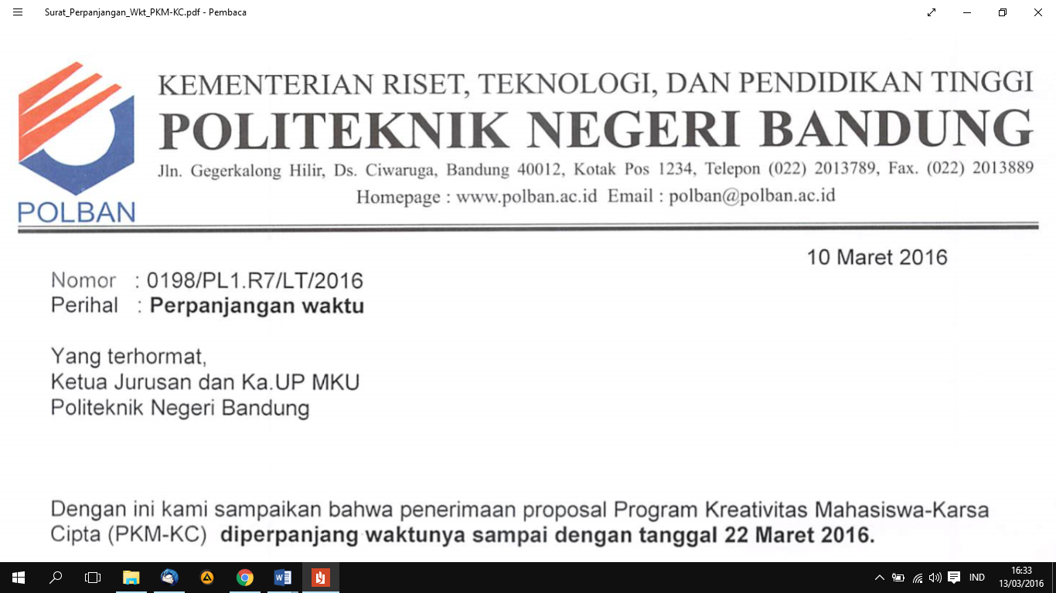

**SURAT PERNYATAAN KETUA PENELITI/PELAKSANA**

Yang bertanda tangan di bawah ini:

Nama : Zahra Zakiyah Salsabila K

NIM : 151344031

Program Studi : D4 Teknik Telekomunikasi

Fakultas /Jurusan : Teknik Elektro

Dengan ini menyatakan bahwa usulan **proposal PKM-KC** saya dengan judul :

Perancangan Dan Realisasi Sistem Sensor Air Bersih Dengan Pengiriman Data Telemetri Menggunakan Media Walkie Talkie Sebagai Tranceiver Untuk Daerah Blank Spot yang diusulkan untuk tahun anggaran 2018/2019 bersifat original dan belum pernah dibiayai oleh lembaga atau sumber dana lain.

Bilamana di kemudian hari ditemukan ketidaksesuaian dengan pernyataan ini, maka saya bersedia dituntut dan diproses sesuai dengan ketentuan yang berlaku dan mengembalikan seluruh biaya penelitian yang sudah diterima ke kas negara.

Demikian pernyataan ini dibuat dengan sesungguhnya dan dengan sebenar-benarnya.

Bandung, 24 Mei 2018

Mengetahui, Yang menyatakan,

Ketua UPPM,

Dr. Ir. Ediana Sutjiredjeki, M.Sc. Zahra Zakiyah Salsabila K

NIP. 19550228 198403 2 001 NIM. 151344031

## Lampiran 5. Gambaran Teknologi yang Hendak Diterapkembangkan

1. Flow Chart

Pada subbab ini akan dijelaskan tentang program yang akan dikerjaan melalui Flow Chart.

1.1 Flow Chart Program Kontrol tanpa sensor

START

Pengolahan data

untuk device penerima

Data dikirim ke

device penerima

Pengolahan data

untuk modem

Data dikirim

ke modem

Ada data

dari modem

Ada data

dari device

Y

N

Y

N

Gambar 1. Flow Chart Program Kontrol Tanpa Sensor

Pada dasarnya, komunikasi yang dilakukan adalah half duplex sehingga perlu dilakukan pengecekan terlebih dahulu apakah ada data yang masuk dari modem atau tidak. Apabila ada data dari modem, itu artinya *device* dengan sistem sensor telah mengirimkan data sehingga *controller* akan mengolah data yang kemudian akan dikirimkan ke *device* penerima (sistem tanpa sensor). Setelah itu dilakukan pengecekan mengenai ada tidaknya data yang akan dikirim dari device sistem tanpa sensor. Apabila ada, maka *controller* akan mengolah data tersebut yang kemudian akan dikirimkan ke modem untuk diteruskan ke pemancar (walkie talkie).

* 1. Flow Chart Program Kontrol dengan sensor

START

Pengolahan data

untuk device penerima

Data dikirim ke

device penerima

Pengolahan data

untuk modem

Data dikirim

ke modem

Ada data

dari modem

Kirim

data sensor

Y

N

Y

N

Gambar 2. Flow Chart Program Kontrol dengan sensor

Sama seperti sistem control tanpa sensor, komunikasi yang dilakukan adalah half duplex sehingga perlu dilakukan pengecekan terlebih dahulu apakah ada data yang masuk dari modem atau tidak. Apabila ada data dari modem, itu artinya *device* tanpa sistem sensor telah mengirimkan data sehingga *controller* akan mengolah data yang kemudian akan dikirimkan ke *device* penerima (sistem dengan sensor). Setelah itu dilakukan pengecekan mengenai ada tidaknya data yang akan dikirim dari sensor. Apabila ada, maka *controller* akan mengolah data tersebut yang kemudian akan dikirimkan ke modem untuk diteruskan ke pemancar (walkie talkie).

* **Blok Diagram Sistem Keseluruhan**

Controller

Modem

Walkie Talkie

Device

Modul Tx Rx

Trigger

Controller

Modem

Walkie Talkie

Modul Tx Rx

Trigger

Device

Sensor Air Bersih

## Gambar 4. Diagram Blok Secara Keseluruhan

Blok diagram di atas menunjukkan alur proses pengiriman data. Pada bagan pertama (tanpa sensor) pengirim hanya akan mengirimkan data melalui *device* yang berupa *smartphone*. Sementara pada bagan kedua (dengan sensor), pengirim bisa juga mengirimkan telemetri. Data yang berasal dari smartphone tersebut diterima oleh bagian modul rx tx. Data *controller* akan mengatur alur data dan melakukan persiapan konversi bila dibutuhkan. Modem akan mengubah data dari bentuk digital ke analog dan sebaliknya karena Walkie Talkie hanya dapat menerima data analog sedangkan data yang dikirim dan diterima controller berupa data digital. Walkie talkie memiliki dua buah *port* yaitu *port* *speaker* dan *port* *microphone*. *Port* *microphone* digunakan untuk mengirim data melalui walkie talkie dan *port* *speaker* digunakan untuk menerima data dari walkie talkie. Pada bagian penerima, data akan dikonversi kembali menjadi bentuk digital agar dapat diakses oleh penerima. Data *controller* akan mengatur pengirim data ke penerima melalui modul rx tx.

1. Ilustrasi Sistem Keseluruhan

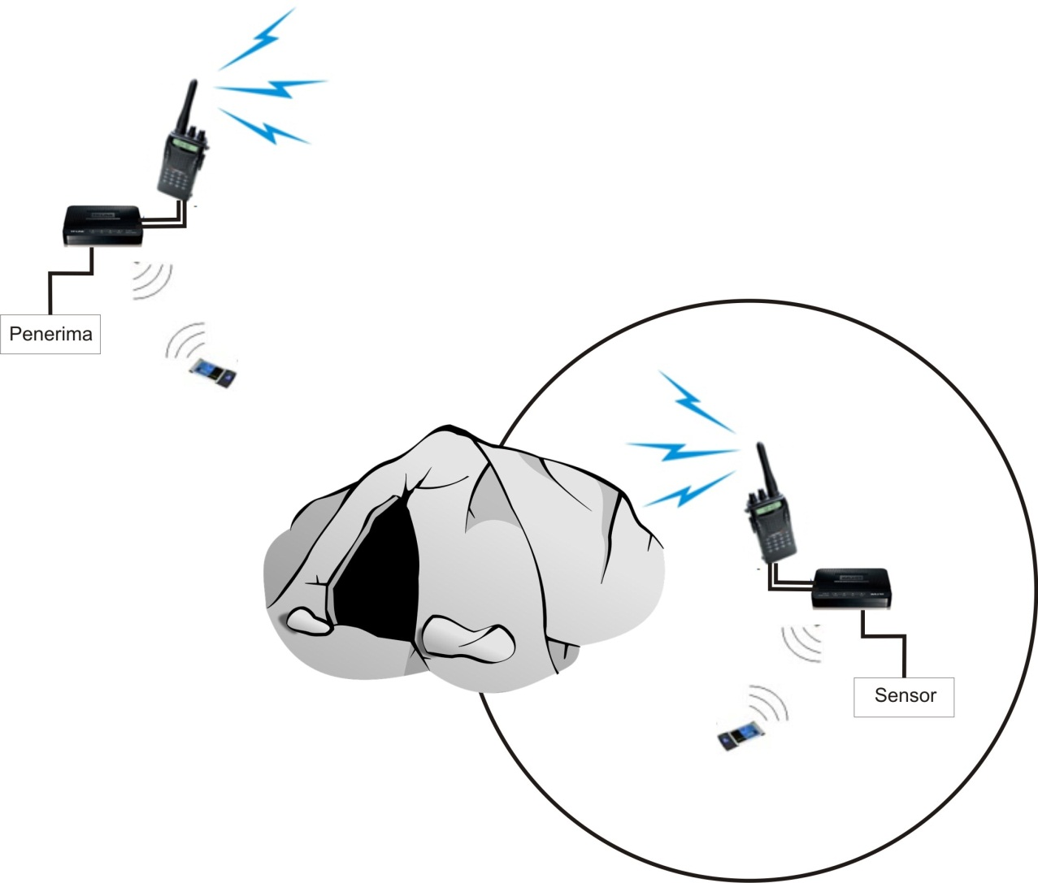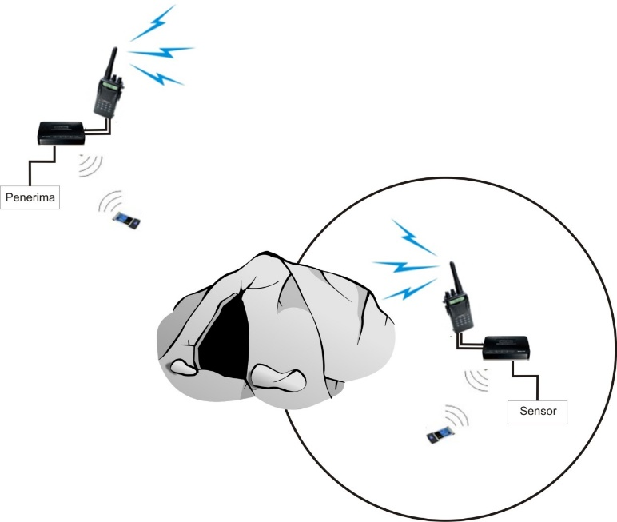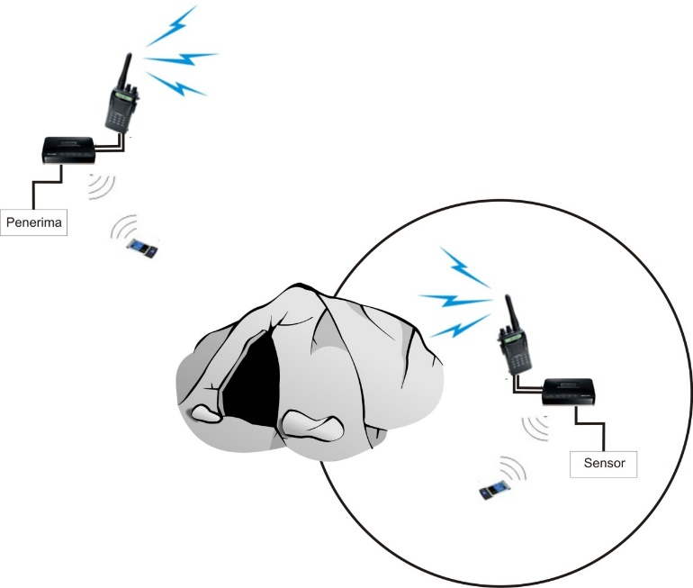

Sensor

Gambar 5. Ilustrasi Sistem Keseluruhan

Daerah yang memiliki sumber air bersih biasanya berada pada daerah terpencil seperti hutan,. Namun pada pencarian sumber air bersih sering kali sulit untuk melakukan komunikasi karena banyak benda yang menghalangi sinyal pemancar, sehingga pada pencariannya harus langsung membawa massa dan alat-alat untuk menggali tanpa mengetahui medan yang akan dilalui sebelumnya. Untuk itu jaringan yang dapat digunakan pada daerah tersebut adalah walkie talkie yang memiliki kelebihan yaitu *portable* (mudah dipindahkan) dan memiliki pemancar dan penerima sendiri. Walkie talkie sendiri sebenarnya sudah banyak dipakai untuk melakukan komunikasi, namun kami memanfaatkan walkie talkie sebagai media pengirim data yang sudah terintegrasi dengan senosr pendeteksi air bersih sebelumnya sehingga dapat mengirimkan data telemetri dari sensor tersebut. Selain itu, pengguna juga dapat melakukan komunikasi lain seperti pengiriman pesan singkat. Semua hal tersebut dilakukan tanpa melalui jaringan GSM dan internet.